## 第26课　世界多极化趋势的出现

[学习目标]

|  |  |
| --- | --- |
| 课程标准 | 重点难点 |
| 1.简述欧洲共同体的形成、日本成为世界经济大国和中国的振兴以及不结盟运动的兴起。  2.了解世界多极化趋势在曲折中发展。 | 1.第二次世界大战后西欧、日本、不结盟运动、中国等国家兴起和发展对国际格局的影响。2.归纳世界格局从两极格局向多极化发展的原因。 |



一、走向联合的欧洲

1．背景：第二次世界大战使 丧失了世界政治经济中心的优势地位，在 的恢复和发展过程中，西欧国家间的联系日益密切。

2．过程： 年，西欧六国签订了《巴黎条约》，决定建立欧洲 共同体，1958年，欧洲经济共同体和欧洲原子能共同体成立， 年，三大机构合并为欧洲 。

3．影响

(1)经济上：西欧国家不断加强经济合作， 实力大大增强。

(2)政治上：西欧国家开始摆脱 的控制，推行独立自主的外交政策，从20世纪70年代起，对外尽量“用一个声音说话”，进一步加强了政治上的联合。

图解历史　欧洲联合的过程

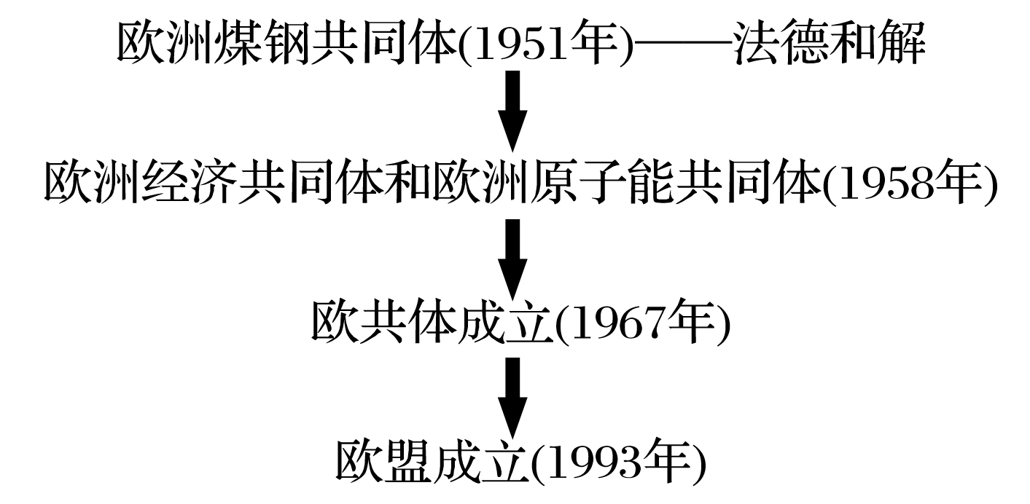

判断正误



欧洲国家联合的根本原因是对抗美国和苏联两个超级大国。( )

解析　欧洲国家联合的根本原因是经济发展的需要。摆脱美国的控制和苏联的威胁是欧共体成立的重要原因之一。

深化理解　欧洲一体化的原因和特点



(1)原因

①必要性：

战后西欧任何一个国家都失去了在世界格局中的主导作用，谁也无力单独与美苏抗衡，唯一的出路就是“联合”。两次世界大战使西欧人民反战情绪强烈，迫切希望有一个和平的环境恢复发展经济。西欧各国面积狭小，资源相对匮乏，原有的殖民地半殖民地纷纷独立。第二次世界大战后，西欧既面临来自苏联的威胁，又受到美国的经济渗透、政治控制的压力。

②可能性：

西欧各国经济发展水平没有太大差异，经济联系比较密切。西欧各国都实行资产阶级的议会民主制。西欧各国有相同或相近的历史传统、文化、宗教和意识形态。西欧各国都强烈要求恢复它们在国际事务中的地位。法德两国逐渐实现和解。

(2)特点

①由单一的经济领域发展到多个经济领域。

②由经济领域发展到政治军事、外交领域。

③成员不断增加，规模不断扩大。

二、日本谋求政治大国地位

1．经济的恢复和发展

(1)原因

①民主改革：进一步消除生产关系中的 落后因素，为日本经济恢复和发展奠定了基础。

②美国扶植：1948年后，随着“冷战”的加剧， 开始帮助日本恢复经济。

③国际机遇： 战争为日本商品进入世界市场敞开了大门。

④发展战略：加强政府投资，重视 ；提出“贸易立国”“出口第一”的口号。

(2)概况：到20世纪 年代，日本成为仅次于美国的世界第二经济大国。

2．谋求政治大国地位：20世纪80年代，日本提出成为 大国的目标。

三、不结盟运动的兴起

1．背景

(1)第二次世界大战后，民族解放运动蓬勃发展，许多国家相继获得 。

(2)20世纪50年代中期开始，新独立的广大亚非拉国家要求摆脱美苏的控制和维护自身的独立，走向联合。

2．标志： 年，第一次不结盟国家和政府首脑会议在贝尔格莱德举行。

3．概况

(1)政策：奉行 、 的政策。

(2)重要任务：反对美苏两个超级大国的霸权主义。

(3)行动纲领：谋求建立国际经济 。

4．影响：推动了民族解放运动深入发展，加速了帝国主义殖民体系的崩溃，标志着广大 中国家所构成的政治力量登上了国际政治舞台，在一定程度上 着两极格局。

易混易错　不结盟运动不是消极中立



不结盟运动并非不团结、不合作，而是不同美苏两个超级大国结盟；不结盟不是消极的中立，而是积极地反对殖民主义和霸权主义，主张用和平共处代替“冷战”，实现全面彻底裁军。

四、中国的振兴

1．中国的经济发展迅速， 地位不断提高，成为世界政治舞台上的重要力量。

2．中国在国际事务中与不结盟运动保持着良好的合作。

图解历史　世界多极化趋势的出现

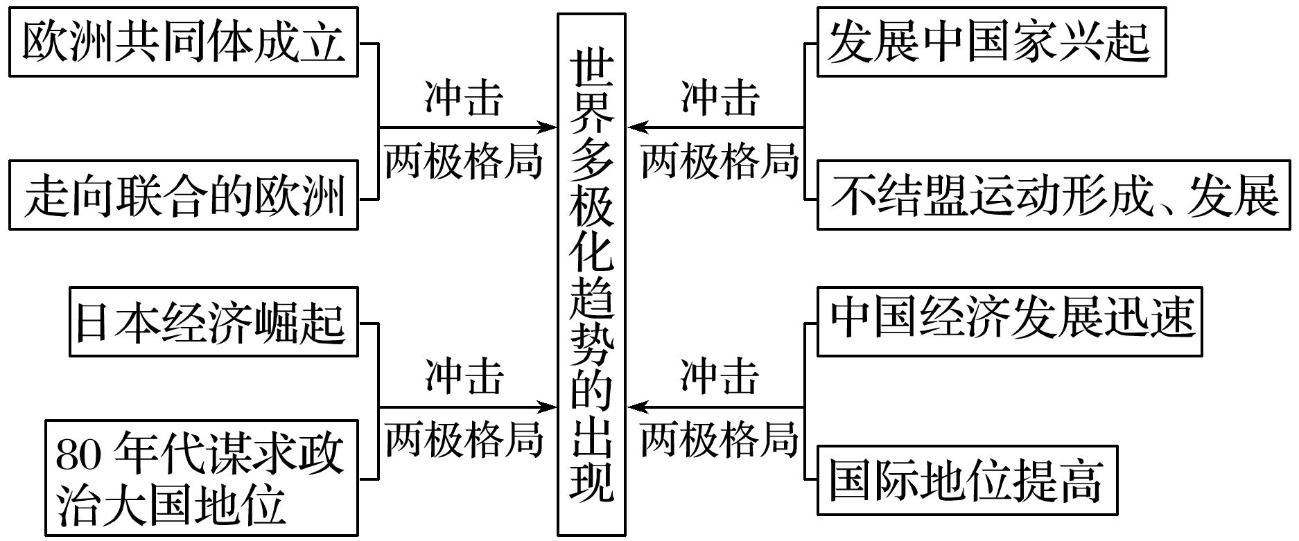

深化理解　战后世界多极化趋势出现的原因



(1)根本原因：世界经济力量结构多极化发展的趋势。

(2)具体原因

①美国和苏联的实力走向相对衰落。

②西欧由经济联合走向政治联合，实力大增。

③战后日本于20世纪80年代中期成为在经济上唯一能与美国抗衡的国家，形成美、日、西欧三足鼎立的经济格局。

④不结盟运动的兴起，使得第三世界国家联合起来，共同反对美苏的霸权主义，冲击着两极格局。

⑤改革开放增强了我国综合国力，中国在世界政治舞台上的地位日益提高。



归纳总结



在美苏对峙之时，随着世界殖民体系的瓦解和经济的高速增长，整体世界的发展也出现了新的形势：国际组织和区域性合作组织发展迅猛，发展中国家逐步成为一支重要的政治力量。到20世纪70年代末，世界格局明显呈现出由两极向多极发展的走向，国际关系民主化的趋势愈益凸显。

知识结构

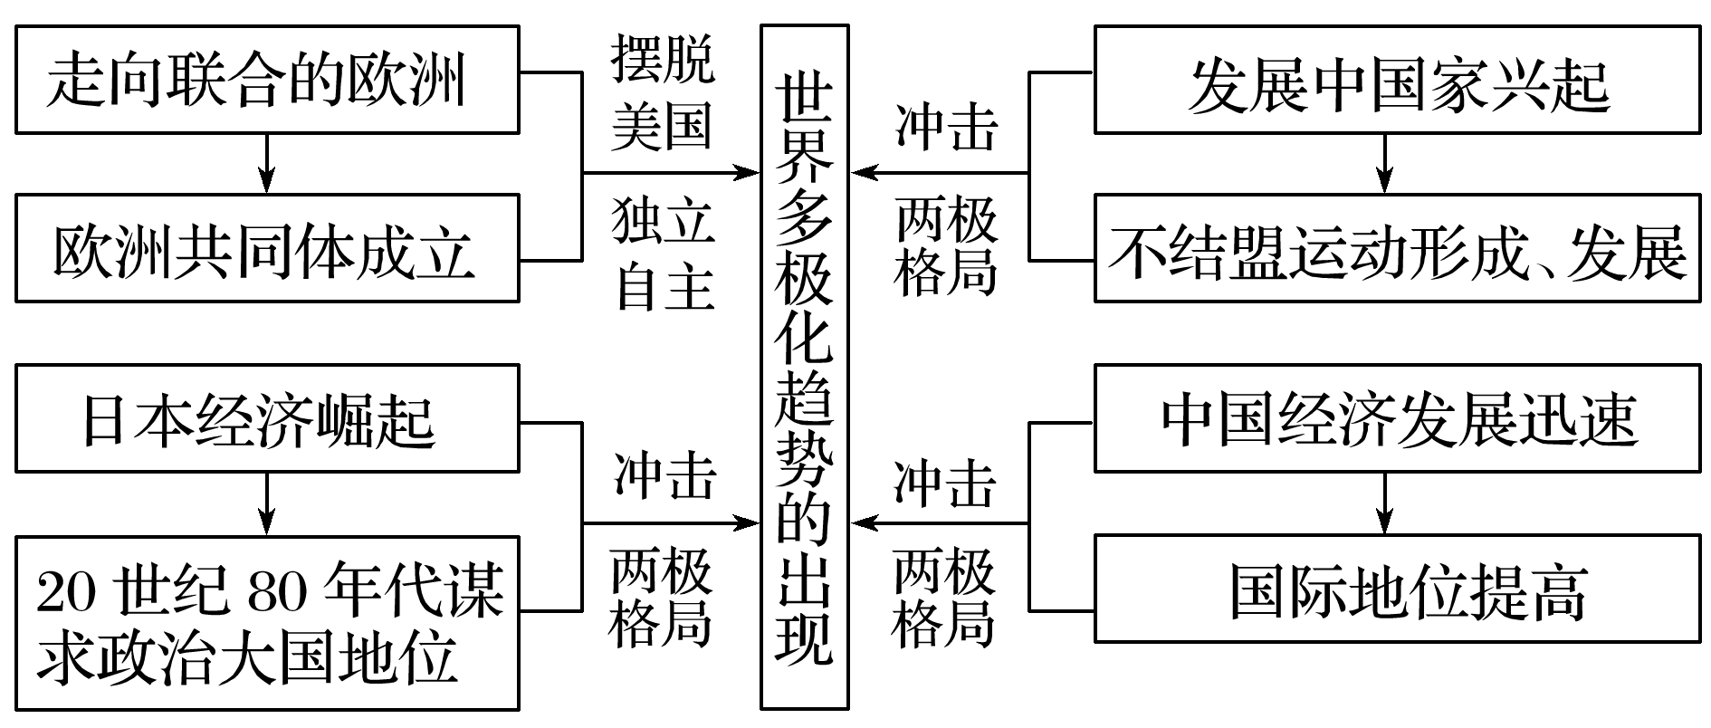

世界多极化趋势的出现

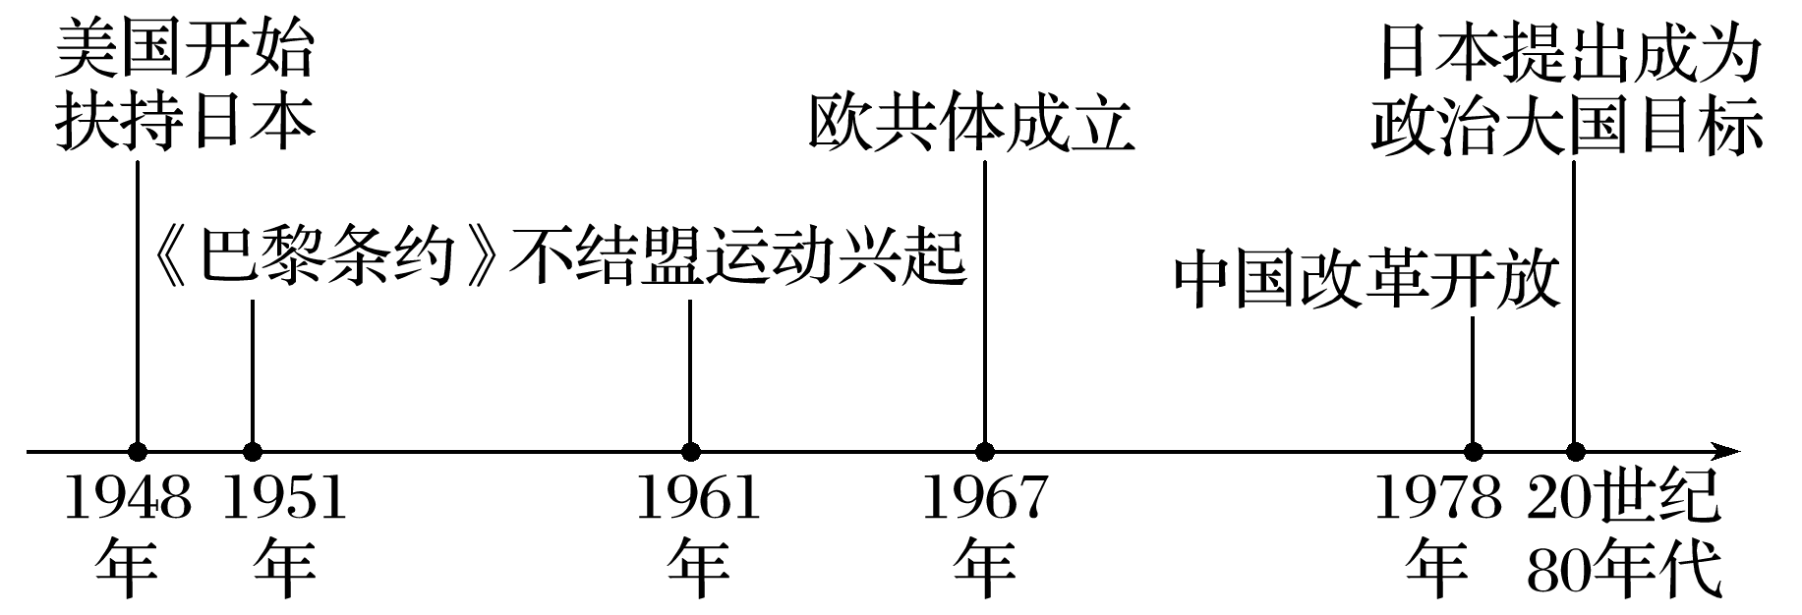

解读　面对“冷战”对欧洲带来的严峻挑战，西欧国家在汲取历史教训的基础上，于20世纪50年代开始了合作的步伐，并最终建立了欧共体。与此同时，日本也在日益崛起。欧共体的建立和日本的崛起，动摇了美国的霸主地位，冲击了两极格局。20世纪60年代初，随着民族解放运动的不断发展和帝国主义殖民体系的崩溃，第三世界作为一支独立的政治力量登上了历史舞台，并在国际事务中发挥着越来越重要的作用。

应用　(2018·新课标全国Ⅰ卷，35)下图反映了1945～1975年间联合国成员国的变化情况，这表明(　　)

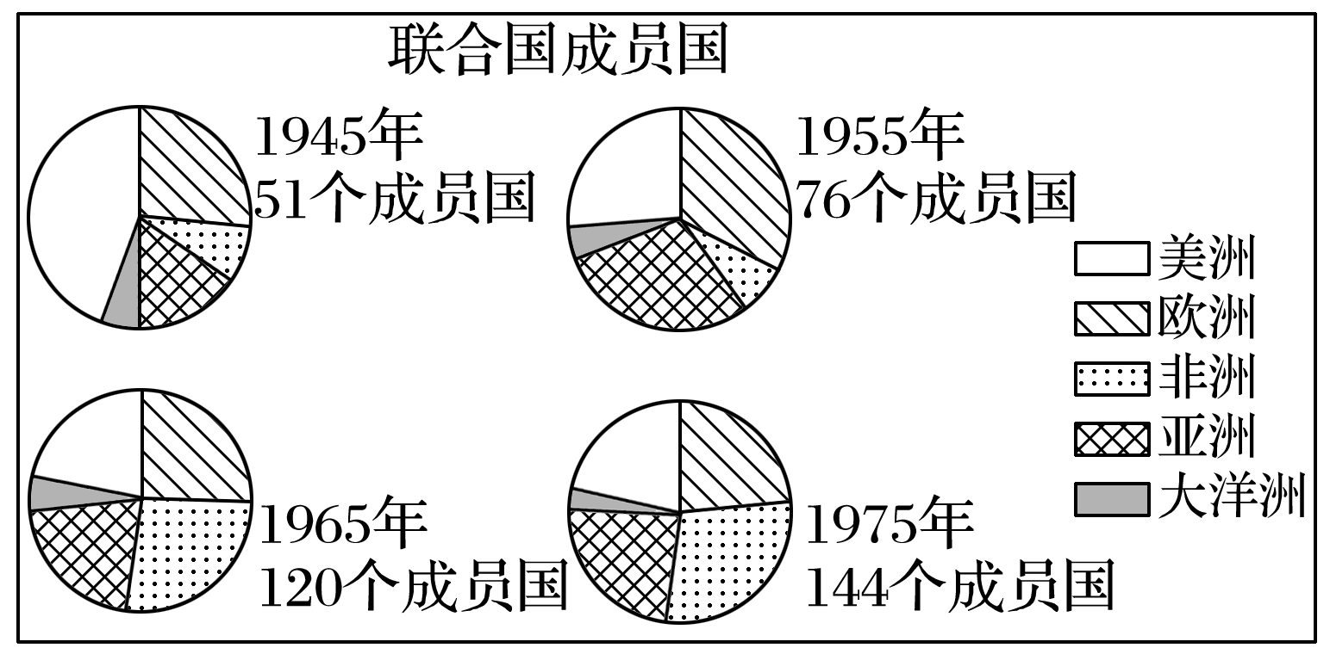

A．第三世界发展壮大

B．欧共体的成员增加

C．世界贸易范围明显扩大

D．经济区域化的趋势加强



战后多极化趋势出现的影响及认识

(1)影响

世界多极化趋势的出现，有利于世界多元化的发展，有利于抑制霸权主义，有利于促进国际关系的和谐发展。

(2)认识

①多极化是一种趋势，是一个动态发展的过程。到目前为止，多极化并没有定型为某一基本的政治新格局。

②世界多极化中的任何一极或者具有强大的经济实力，或者具有巨大的国际政治影响力，这两者通常是相辅相成的，构成了综合国力的两大方面。

应用　(2018·北京高考，23)1956年7月，印度、埃及和南斯拉夫共同发表宣言，反对“把世界分为强有力的国家集团”。该宣言(　　)

A．成为亚太经合组织的指导方针

B．奠定了不结盟运动的政治基础

C．推动了北大西洋公约组织的成立

D．促成了国际货币基金组织的建立



1．印证教材观点

材料一　在东方，来自苏联和东欧盟国的威胁日益严重；在西方，来自美国的经济渗透和政治控制不断加强。欧洲政治家们清醒地认识到，如此下去，欧洲将不再是欧洲人的欧洲。

——斯塔夫里阿诺斯《全球通史》

应用　二战后，西欧衰落，只有联合发展才能对抗美国和苏联两个超级大国。

材料二　20世纪80年代中曾根作为内阁总理大臣在国会上发表施政演说时提出“战后政治总决算”问题……在财源分配上腾出力量，加强对外援助……确立日本在国际事务中与其经济实力相称的政治大国地位。——丹尼斯·雅斯托莫《战略援助与日本外交》

应用　20世纪80年代随着日本经济的复苏，日本提出政治大国的目标。

2．获取材料信息

材料一　如果我们欧洲人不想在起了根本变化的世界里走下坡路的话，我们就必须从起了变化的形势中作出必要的结论；欧洲的联合是绝对迫切需要的。必须在联合起来的欧洲建立一个第三种力量。——《阿登纳回忆录》

应用　依据材料一指出根本变化了的世界的含义及欧洲建立第三种力量的方式。

答案　含义：战后西欧衰落，世界成为美苏两极格局。

方式：通过西欧国家间的联合，走一体化道路。

材料二　西欧和日本都是美国强有力的竞争对手。朋友，是的。盟国，是的。但是，他们正在与我们竞争。在经济领导问题上，他们在全世界同我们竞争得非常激烈……同我们在第二次世界大战结束的时候相比，美国遇到了我们甚至连做梦也没有想到过的那种挑战。——1971年美国总统尼克松的演讲

应用　依据材料二指出美国同西欧、日本在二战结束到六七十年代相互关系的变化，这种变化是否意味着它们结束了同盟关系？



1．20世纪六七十年代世界多极化趋势的表现有(　　)

①欧共体的形成　②日本经济迅速崛起　③不结盟运动的兴起　　④中国的振兴

A．①②③④ B．②③④

C．①③④ D．①②④

2．1967年是欧洲走向联合的关键一年，这一年建立了(　　)

A．北大西洋公约组织 B．欧洲共同体

C．欧洲联盟 D．联合国

3．1967年欧洲共同体成立时，合并的三个机构是(　　)

①欧洲煤钢共同体　②欧洲经济共同体　③欧洲货币联盟　④欧洲原子能共同体

A．①②③ B．②③④

C．①②④ D．①③④

4．二战后，某国家在短短25年时间内赶超了英国等多数发达资本主义国家，1987年成为仅次于美国的世界第二经济大国。该国家是(　　)

A．联邦德国 B．苏联

C．日本 D．中国

5．1961年，南斯拉夫领导人铁托说：“当我们走上独立的道路而不同两个对立阵营的国家集团结盟的时候……我们选择了一条艰苦的道路。”这段话道出了(　　)

A．多极化趋势加强的事实

B．欧洲共同体成立的初衷

C．北约与华约建立的目的

D．不结盟运动兴起的背景

6．1961年印度、埃及、南斯拉夫三国发起成立了不结盟运动组织，该组织的建立(　　)

A．标志着区域性经济合作的开始

B．推动了民族解放运动的发展

C．表明了国际经济新秩序的建立

D．极大动摇了美苏的霸权地位

## 课时训练

[基础对点训练]

题组1　走向联合的欧洲

1．早在1944年3月……他(戴高乐)提议在共同的经济基础上建立一个“西方集团”，“它的动脉是英吉利海峡、莱茵河和地中海”。“西方集团”的组建始于(　　)

A．欧洲煤钢共同体 B．欧洲经济共同体

C．欧洲原子能共同体 D．欧洲共同体

2．1963年，针对英国申请加入欧洲共同市场问题，法国总统戴高乐说：“如果让英国加入，就意味着最终会出现一个依赖美国并由美国领导的庞大的大西洋共同体。这是不能接受的。”材料主要表明(　　)

A．法国要求摆脱美国控制

B．戴高乐反对欧洲一体化

C．美国反对欧洲走向联合

D．欧洲联合进程受到阻碍

3．联邦德国成立后，法国政治家戴高乐在演讲中说：“将来会不会有一个欧洲，就要看在日耳曼人和高卢人之间会不会直接达成协议。”他认为法德合作(　　)

A．有利于政治多极化格局的形成

B．有助于消除西欧国家间的矛盾

C．标志着欧洲统一市场的形成

D．是能否实现西欧联合的关键

4．某学生制作了“欧洲联合三步曲”的表格，其中有两处没有完成，请你帮他完成(　　)

|  |  |  |  |
| --- | --- | --- | --- |
|  | 时间 | 标志 | 意义 |
| 第一步 | 20世纪50年代 | 建立欧洲煤钢共同体 | 开启联合之门 |
| 第二步 | 20世纪60年代 |  | 加强经济合作 |
| 第三步 | 20世纪70年代 | “用一个声音说话” |  |

A.欧洲共同体　加强政治联合

B．欧洲共同体　加强思想联合

C．北约　加强政治联合

D．北约　加强军事联合

题组2　日本谋求政治大国地位

5．《大国崛起》一书中说：“日本今天成功的经验是值得我们深入研究和借鉴的宝贵财富。”以下不是战后日本经济迅速发展原因的是(　　)

A．重视教育，重视科技

B．战后日本进行一系列民主改革

C．利用国家政权大力推动经济发展

D．利用自然资源优势，发展本国经济

6．20世纪80年代，日本流行一本名为《日本可以说不》的书，书中主张摆脱美国的控制。这种现象说明(　　)

A．日本得到西欧国家的强有力支持

B．资本主义世界三足鼎立局面开始形成

C．美国资本主义世界霸主的地位已经丧失

D．日本开始谋求成为世界政治大国

7．1988年日本《产经新闻》报道：“世界将由某一个国家取代美国而负起牵引世界经济的责任。在这个新的主角亮相之前，世界经济将继续发生混乱……但目前在世界上靠得住的只有日本。”日本首相中曾根康弘也宣称：“要在世界政治中加强日本的发言权……”这表明日本的实质意图是(　　)

A．谋求经济霸权 B．继续追随美国

C．谋求政治大国地位 D．试图称霸世界

题组3　不结盟运动的兴起

8．美国学者亨廷顿认为：“‘冷战’时期，世界被分裂成三个部分。一个由美国领导的最富裕和民主的社会集团，同一个苏联联合和受它领导的略贫穷一些的集团展开了竞争，还有一个部分……”。与“还有一个部分”最相关的是(　　)

A．欧共体 B．英国

C．不结盟运动 D．日本

9．第一届不结盟运动筹备会议，决定了有资格受邀参加不结盟国家会议的五条标准，其中一条写道：“不得是……与两大阵营有关的区域性或双边条约的成员。”这说明不结盟运动(　　)

A．排斥与美苏结盟的国家 B．排斥资本主义国家

C．排斥新兴独立国家 D．排斥社会主义国家

10．第一次不结盟首脑会议通过大会宣言，表示“参加这次会议的不结盟国家无意组成一个新的集团而且也不能成为一个集团”。对此理解不正确的是(　　)

A．不结盟运动反对美苏两大集团控制世界

B．不结盟运动的性质与“经互会”、华约不同

C．不结盟运动奉行非集团、不结盟的政策

D．不结盟运动是没有共同目标的松散组织

[综合提升训练]

11．1963年，法国戴高乐将军说：“她(法国)不再需要任何人，相反，别人开始有求于她了……法国与美国关系的模式怎能不改变？”上述言论反映了(　　)

A．法国与美国关系走向彻底破裂

B．不结盟运动的兴起导致法美关系调整

C．法国主张改变由美国占支配地位的合作关系

D．欧洲共同体的建立促使美国重视法国地位

12．下表显示了甲、乙、丙三国1950年与1980年的国民平均生产额(以1985年的美元为计价标准)。根据本表判断，甲、乙、丙三国最有可能是(　　)

|  |  |  |  |
| --- | --- | --- | --- |
| 国别 | 1950年 | 1980年 | 增长率 |
| 甲国 | 1578 | 11183 | 609% |
| 乙国 | 3594 | 13408 | 273% |
| 丙国 | 8931 | 15573 | 74% |

A.甲：英国　乙：法国　丙：联邦德国

B．甲：中国　乙：苏联　丙：日本

C．甲：日本　乙：联邦德国　丙：美国

D．甲：美国　乙：中国　丙：法国

13．2003年3月伊拉克战争爆发后，日本政府宣称“日本应该帮助友好的美国，作为国际社会的一员对和平作出贡献”，并于同年通过了《武力攻击事态法》等相关法案。这实质上反映了日本(　　)

A．极力维护世界和平与安全

B．追随美国进行外交活动

C．极力谋求政治大国的地位

D．军备力量已经空前强化

14．下图所示为美国、欧共体和日本经济总值占世界经济总量的比例变化趋势。该趋势对世界格局发展产生的深远影响是(　　)

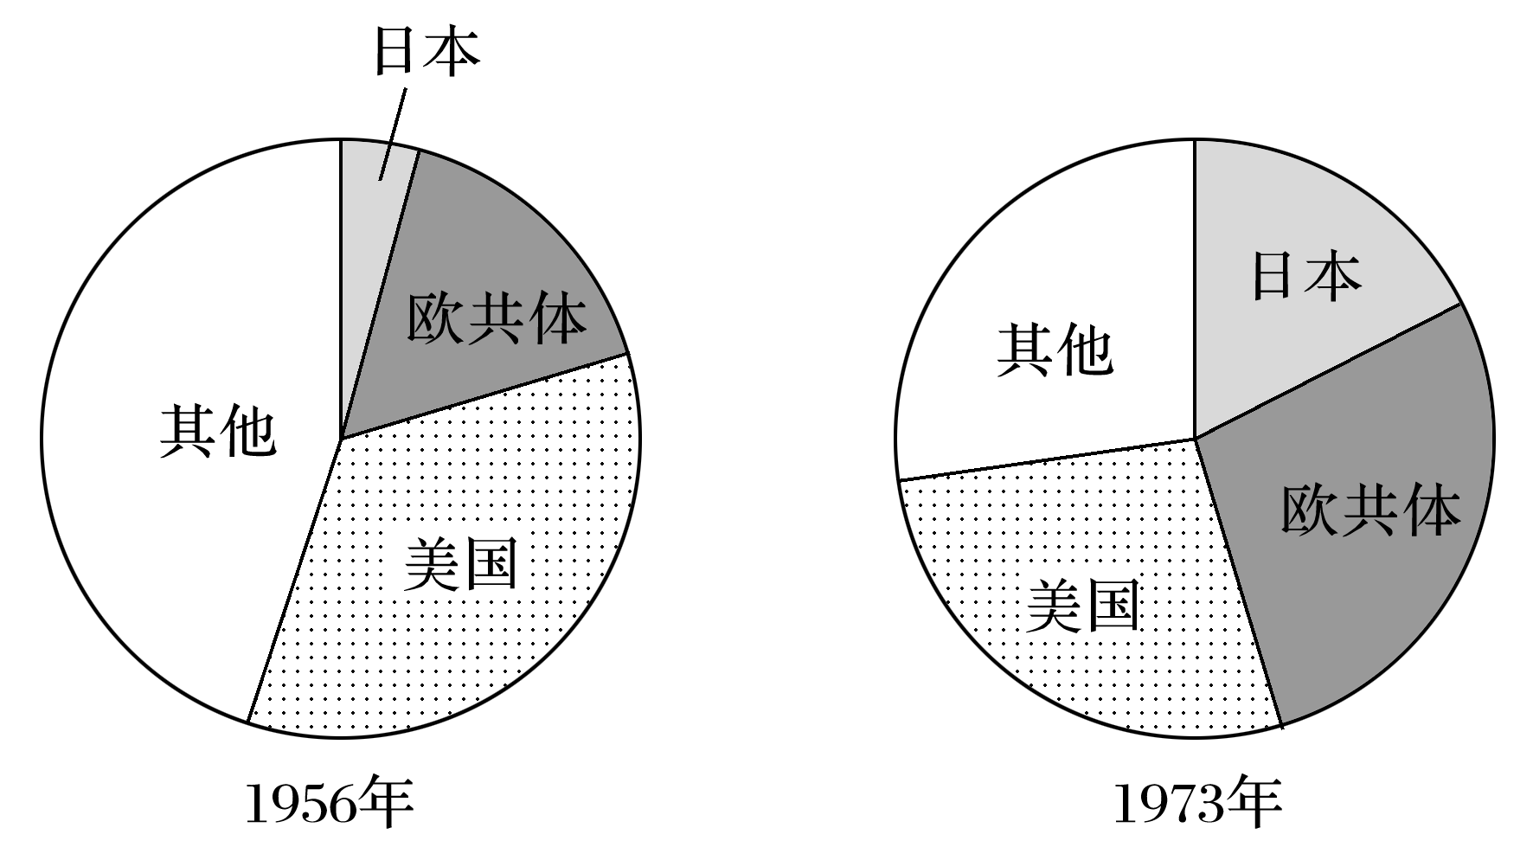

A．日本经济的发展和实力增强，开始谋求世界政治大国的地位

B．促进了世界格局向多极化趋势发展

C．广大亚非拉国家迅速发展

D．西欧随着经济的发展，进一步加强了政治上的联合

15．下图是某学生对历史教材内容的直观展示，据此理解其反映的主题是(　　)

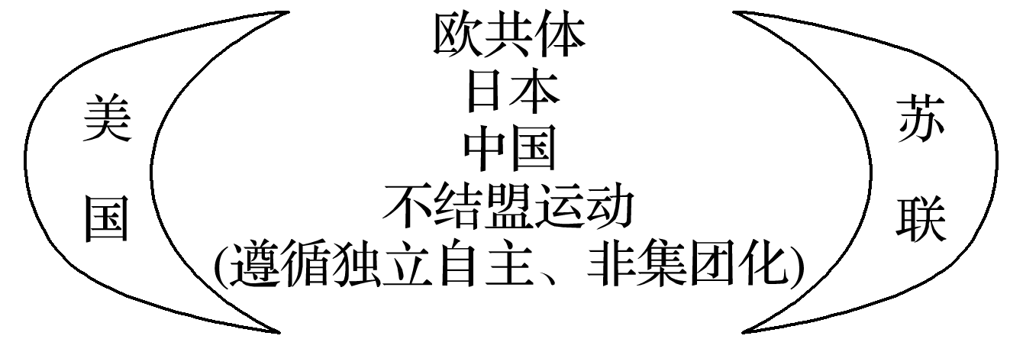

A．世界多极化局面已经形成

B．美苏“冷战”完全抑制了多极化的发展

C．不结盟运动支持欧共体、日本崛起

D．“冷战”时期已出现政治多极化趋势

16．阅读材料，回答问题。

材料一　(20世纪)50年代，在资本主义世界中，美国无论在工业生产、出口贸易、黄金外汇储备各方面所占的比重都显著下降，而西欧六国(法、西德、意、荷、比、卢)所占的比重则大大上升。50年代中期以后，阿登纳说：“如果欧洲人不想在起了根本变化的世界里走下坡路的话……欧洲的联合是绝对迫切需要的，没有政治上的一致，欧洲各国人民将会沦为超级大国的附庸。”

材料二

|  |  |  |  |  |  |
| --- | --- | --- | --- | --- | --- |
| 1970年 | 美 | 日 | 西德 | 法国 | 资本主义世界 |
| 工业总产值 | 37.8 | 9.45 | 10.1 | 6.5 | 100% |
| 出口贸易 | 15.2 | 6.9 | 12.2 | 6.4 | 100% |
| 黄金外汇储备 | 15.5 | 5.2 | 14.6 | 5.3 | 100% |

材料三　进入70年代，西欧六国和日本不可避免要导致美国同盟国政治关系的变化，表现在西欧六国和日本外交上的独立自主倾向日益发展……美国再也不能像战后初期和50年代那样，在西方阵营颐指气使，发号施令。——以上材料均引自何春超主编的《国际关系史》

(1)根据材料一，指出西欧六国走向联合的原因。

(2)根据材料二、三，指出70年代资本主义国家经济力量对比呈现的变化，这种变化在政治上产生了怎样的影响？

(3)上述变化可以得到什么启示？